|  |  |
| --- | --- |
|  | Nombre: Melchor Estrada José Luis |
| Grado y grupo: 6AP |
| Especialidad: Programación |
| Materia: |
| Fecha: 14/04/2022 04:03 p. m. |

Integración de JOSPROX MX | internacional, versión 5.9.3 https//josprox.com, network/update-core, actualización de hojas de estilo e integración de laravel para la versión modo super administrador.

Contenido

Objetivo de la actualización para Timelinet V5.0.1: 2

1.- Integración. 2

2.- Inspección de Laravel. 2

3.1.- Migraciones 4

4.- Integración ui 4

4.1.- Instalación UI 5

4.2.- Instalación ui de Bootstrap respetando la autenticación. 5

4.3.- Compilo todo lo descargado. 6

4.4.- Compruebo que todo ha funcionado. 6

Importante: 7

5.- Instalación del crud. 7

5.1.- Fragmento de código. 8

5.2.- Uso de la consola. 8

5.3.- Creo los crud. 9

5.4.- Modificamos el menú para acceso rápido. 10

6.- Resultado. 11

7.- Corrección del menú. 11

7.1.- Código. 11

7.2.- Vista. 12

# Objetivo de la actualización para Timelinet V5.0.1:

Usar el poder de Laravel e integrarlo para usuarios Admin y de esta manera podrán crear, eliminar, modificar y leer los registros de los maestros, alumnos y anuncios.

## 1.- Integración.

Lo primero que voy a hacer es la integración de Laravel, necesito abrir una terminal y ubicarme en la raíz del proyecto, después instalaré laravel con composer.

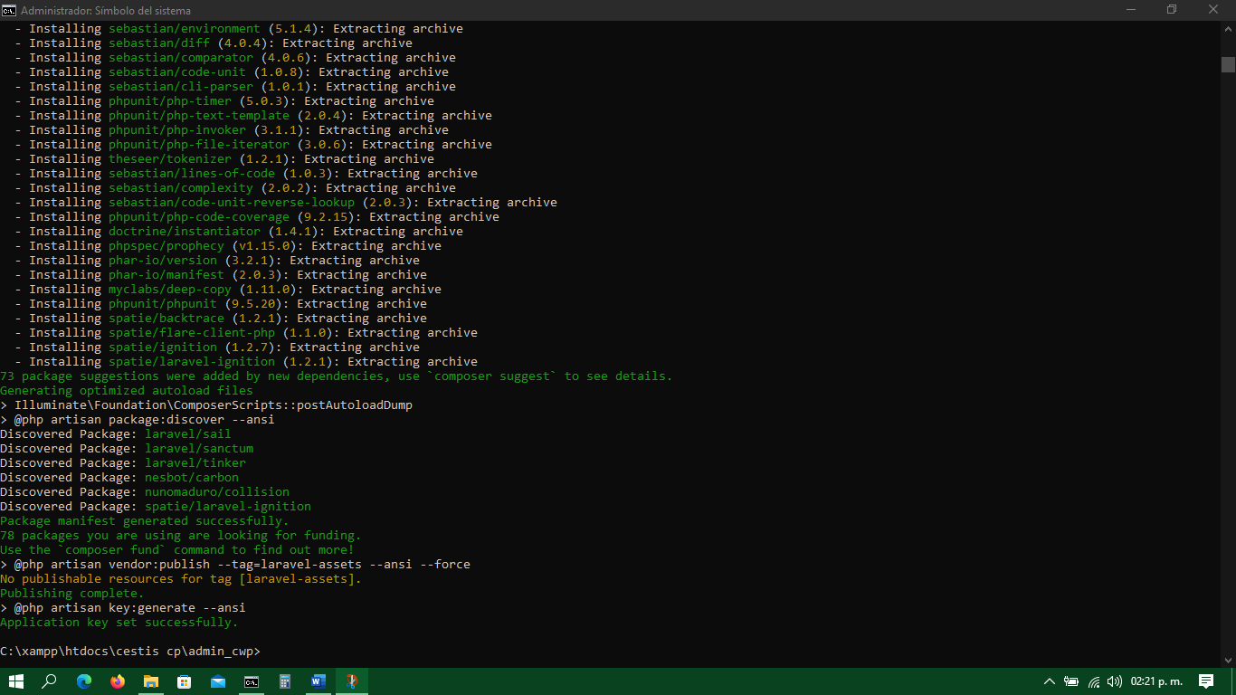

## 2.- Inspección de Laravel.

Ahora, con todo instalado hago la prueba de Laravel.

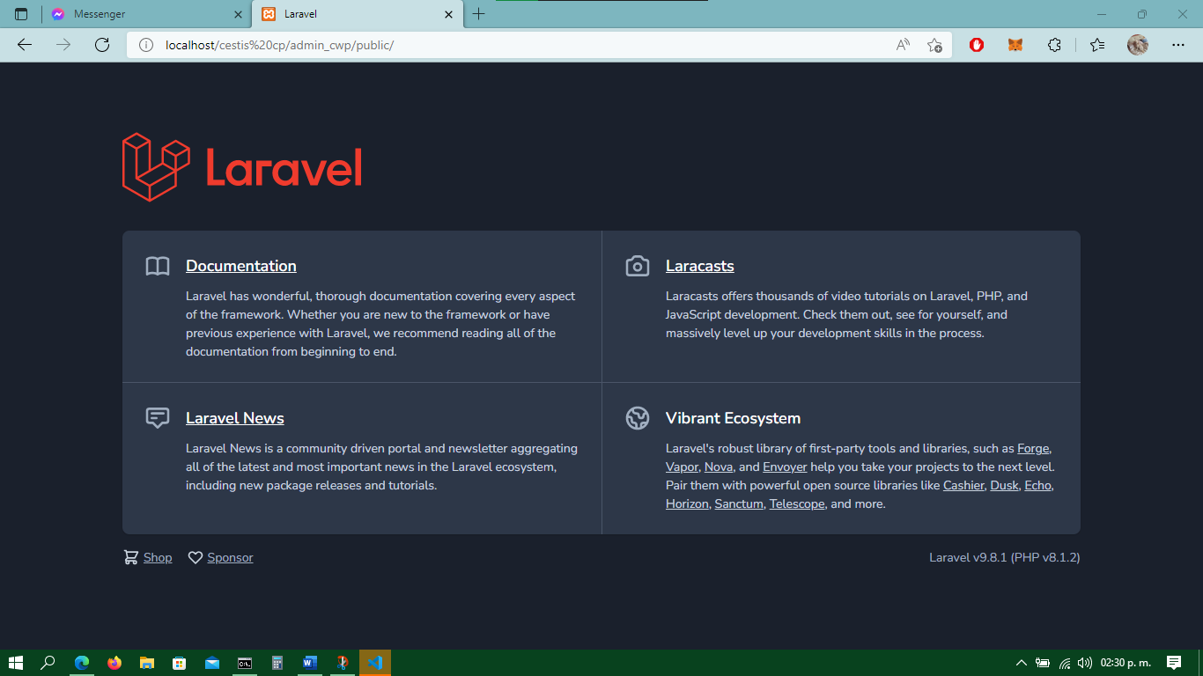

3.- Modificaciones

Lo primero que haré es configurar el archivo de conexión de Laravel y así poder trabajar bien.

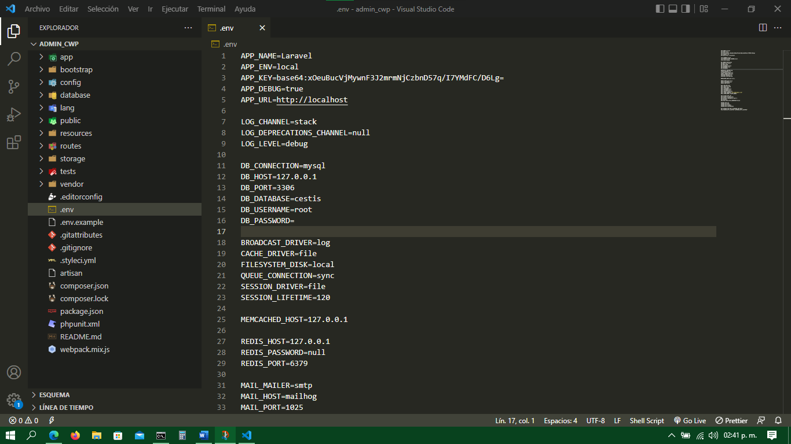

### 3.1.- Migraciones

Lo que haremos es migrar lo necesario a la base de datos e integrarlo con cetis CWP (cestis), también comprueba si hace falta alguna tabla importante y lo integra, si ya existe la evita.

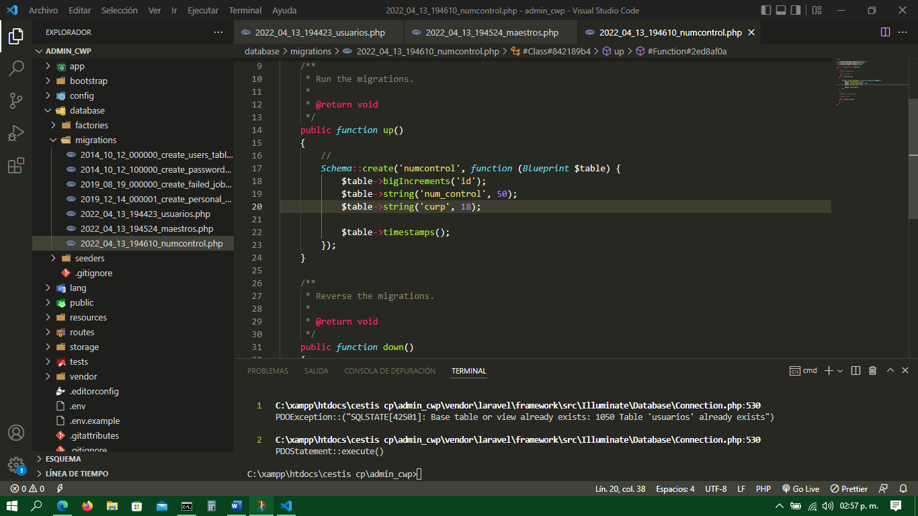

## 4.- Integración ui

Ahora integraré Bootstrap y el método de Login.

### 4.1.- Instalación UI

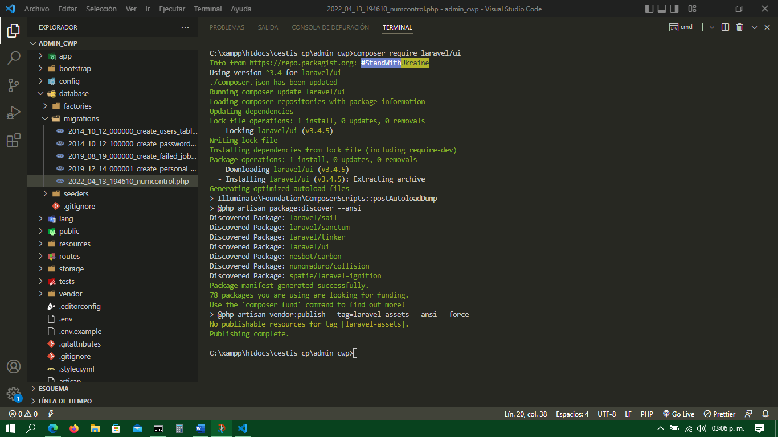

### 4.2.- Instalación ui de Bootstrap respetando la autenticación.

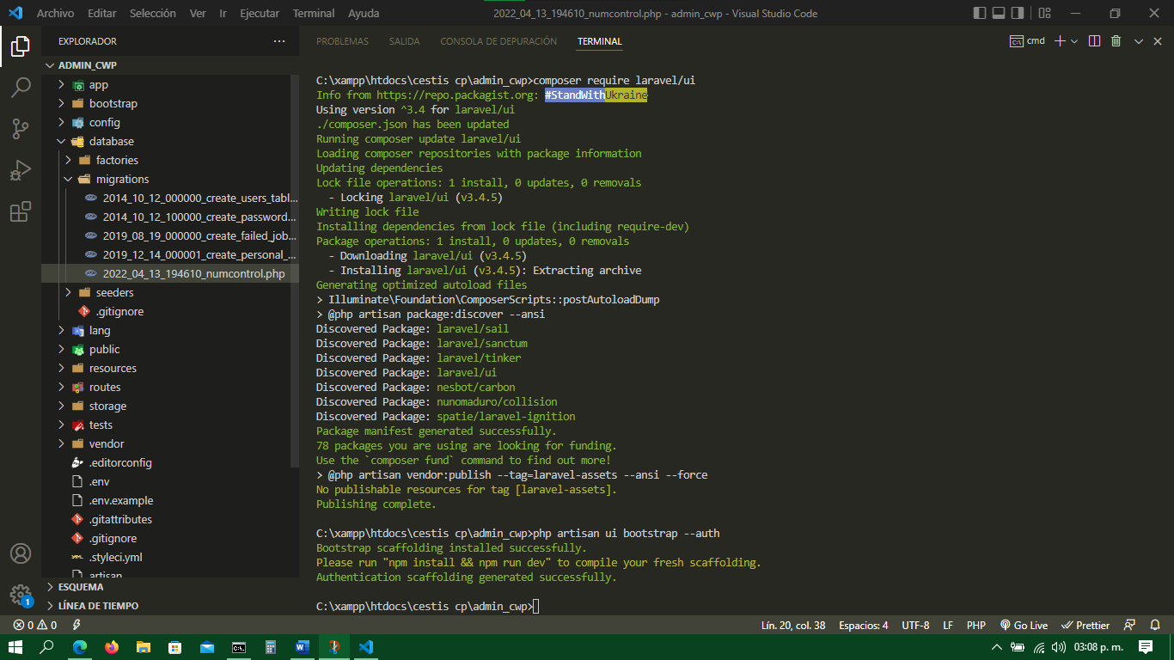

### 4.3.- Compilo todo lo descargado.

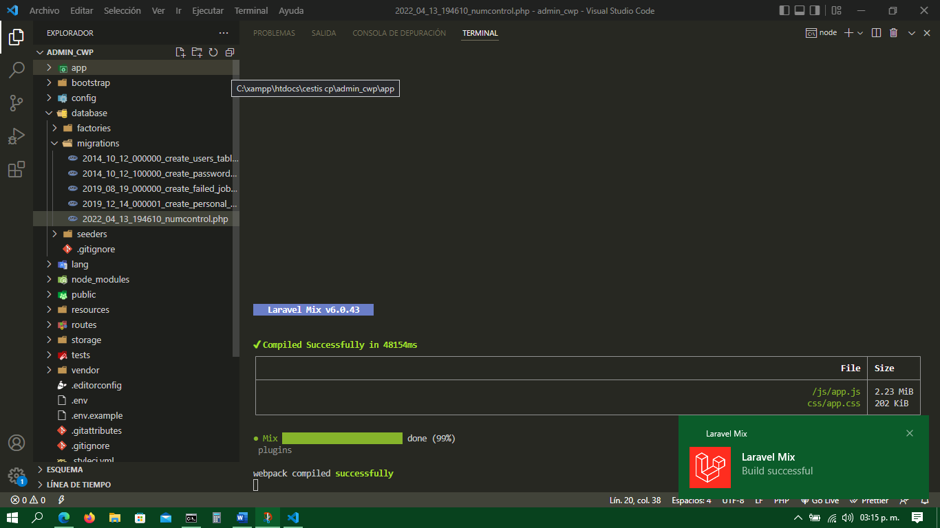

### 4.4.- Compruebo que todo ha funcionado.

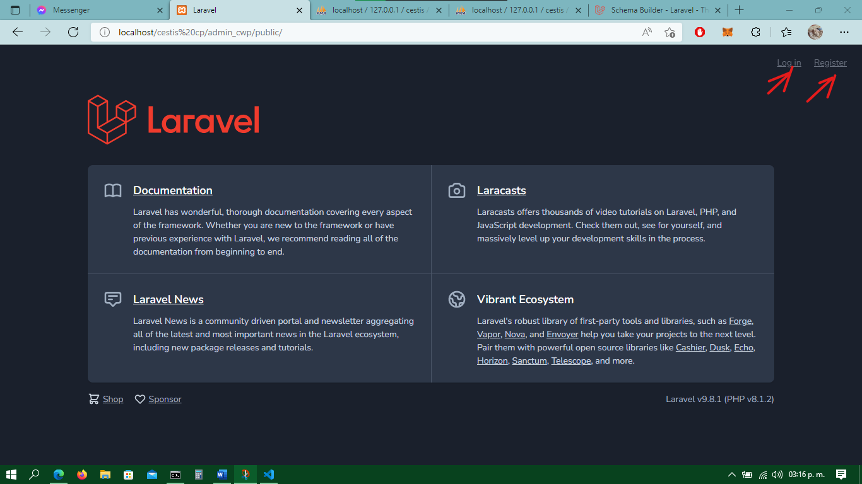

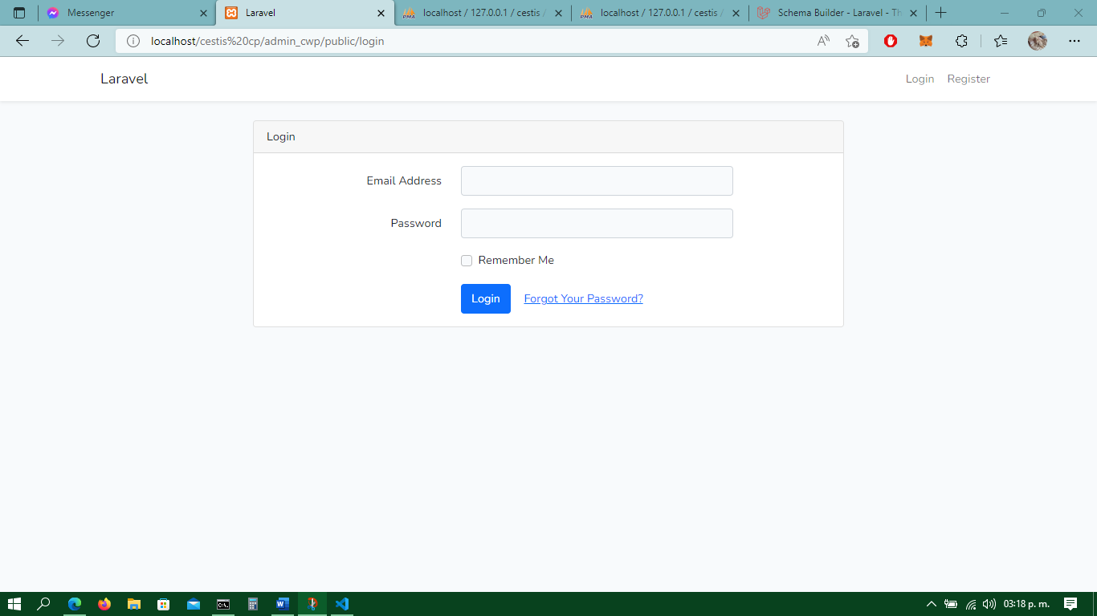

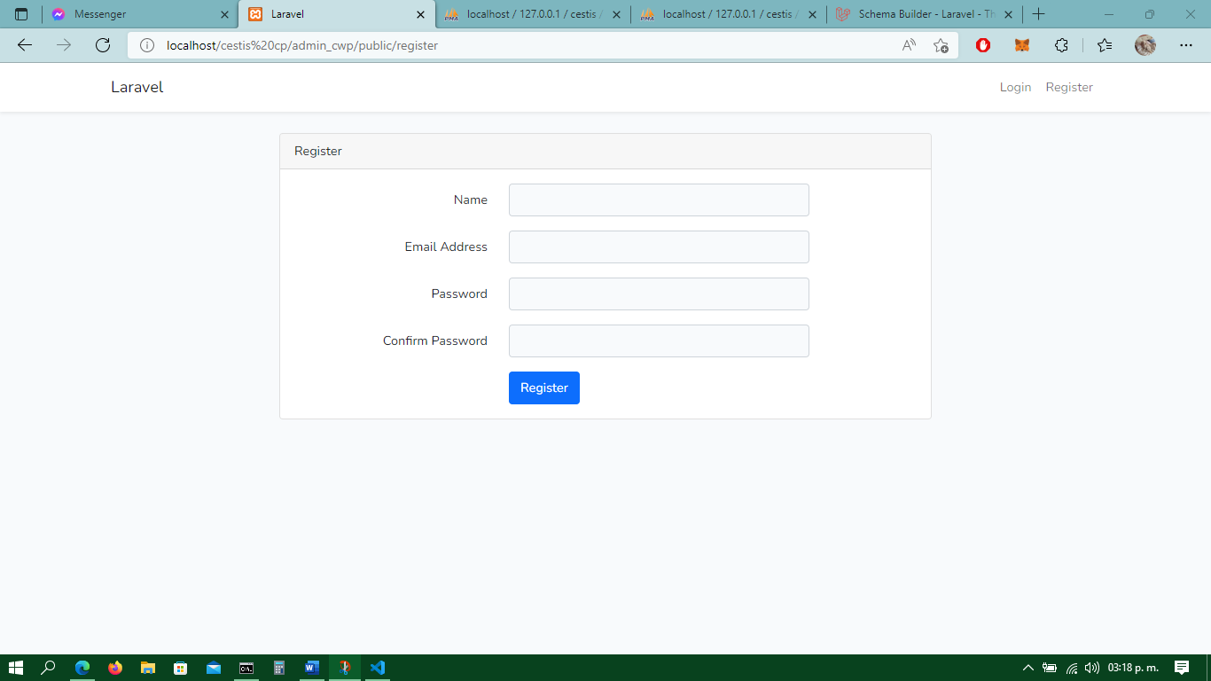

## Importante:

Se usará un generador de crud para así poder facilitar el trabajo para cada tabla.

## 5.- Instalación del crud.

Ahora instalaré el paquete del proceso de construcción del crud.

### 5.1.- Fragmento de código.

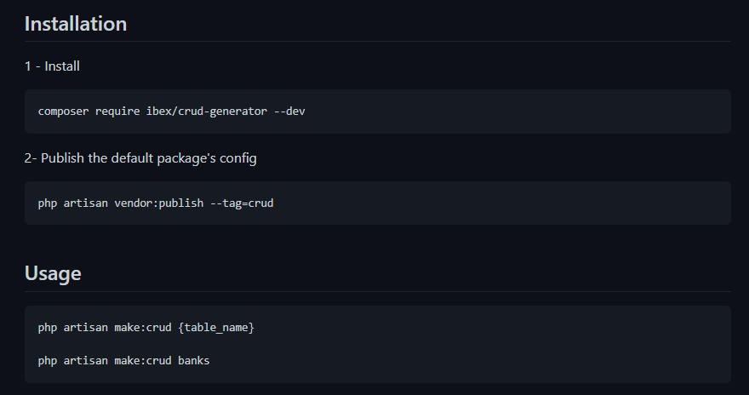

### 5.2.- Uso de la consola.

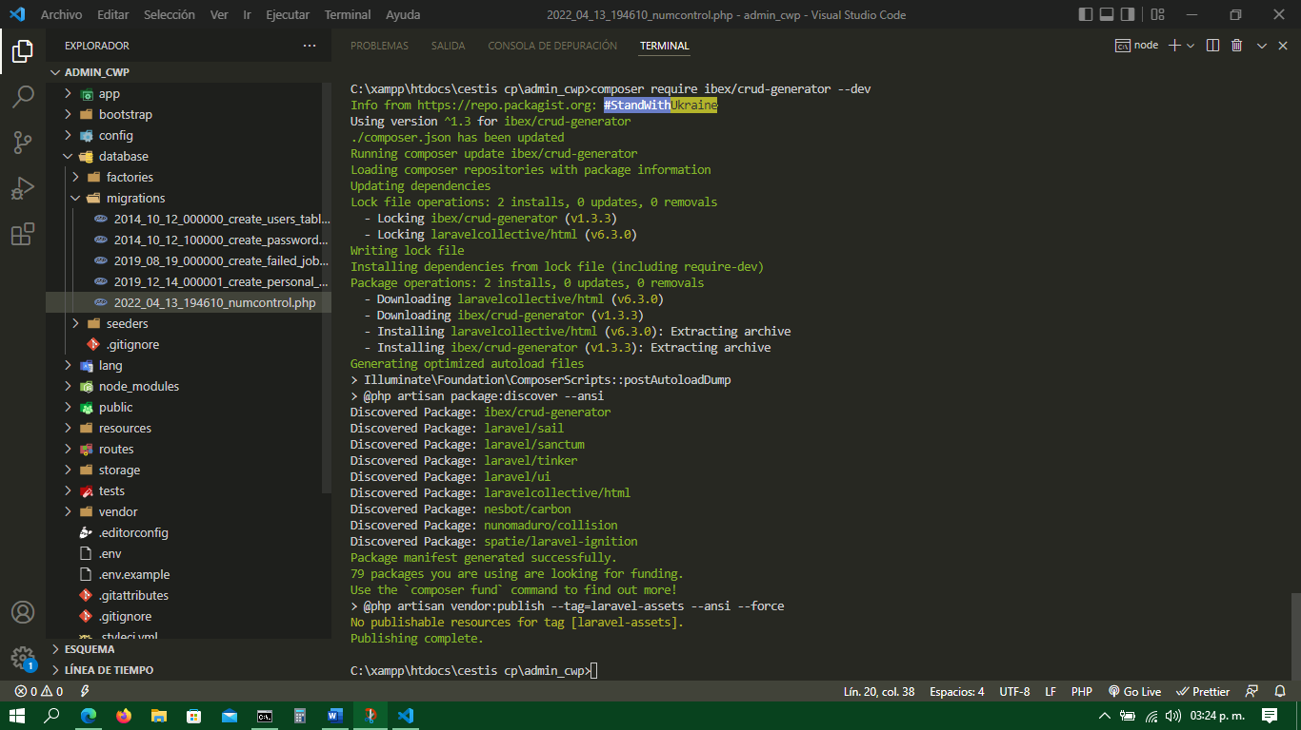

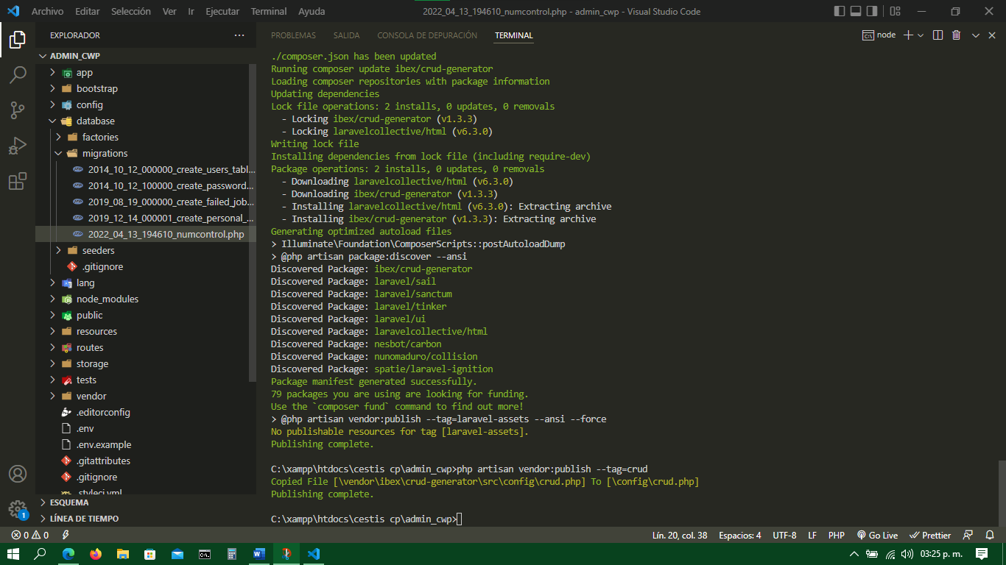

### 5.3.- Creo los crud.

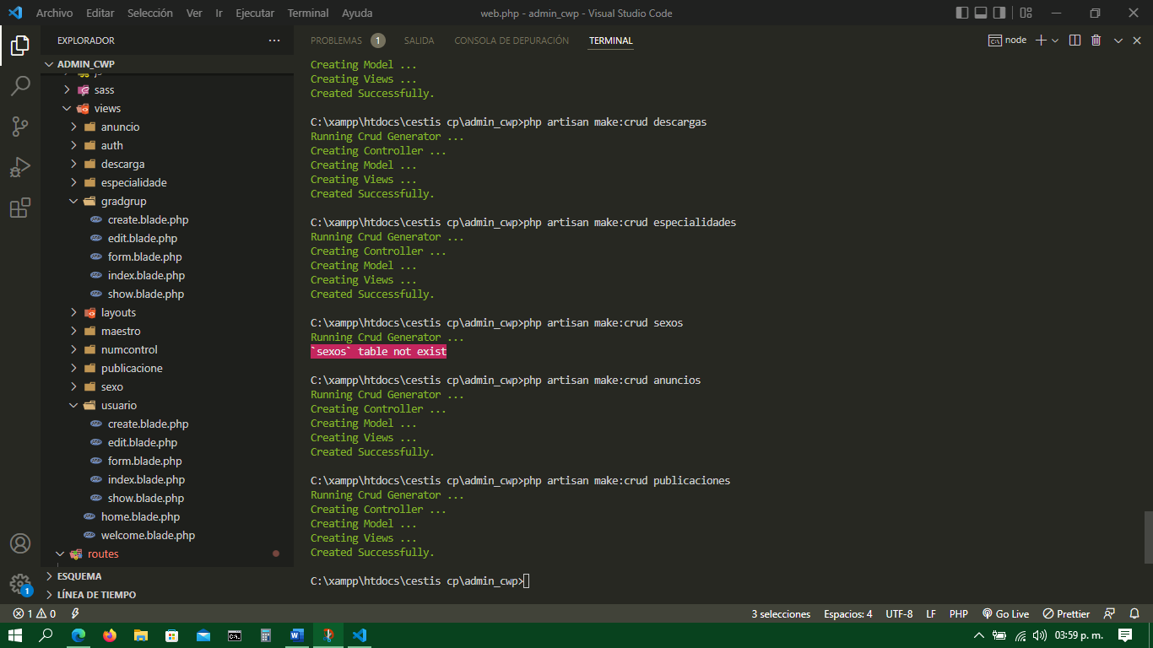

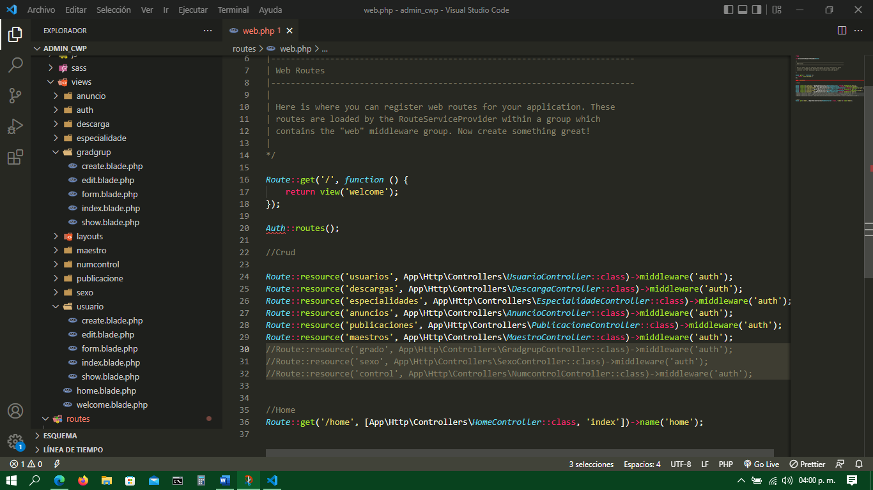

### 5.4.- Modificamos el menú para acceso rápido.

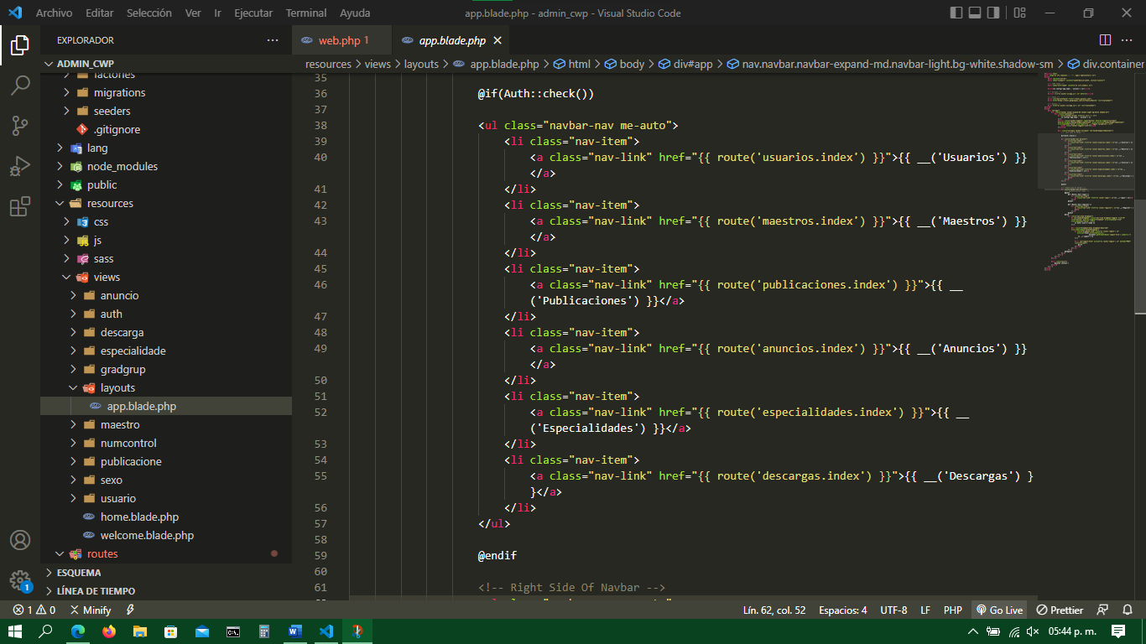

## 6.- Resultado.

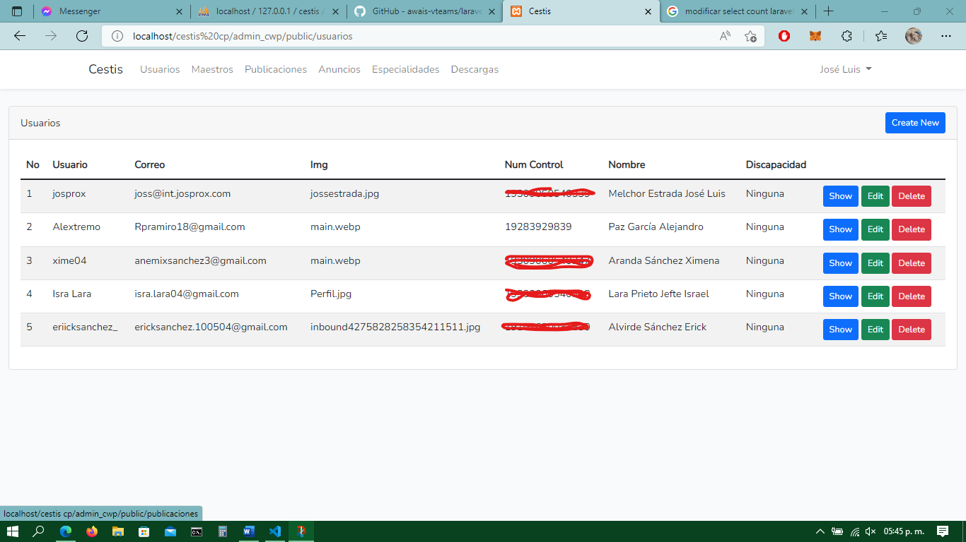

## 7.- Corrección del menú.

Aquí traté de limpiar un poco más el sistema de Laravel.

### 7.1.- Código.

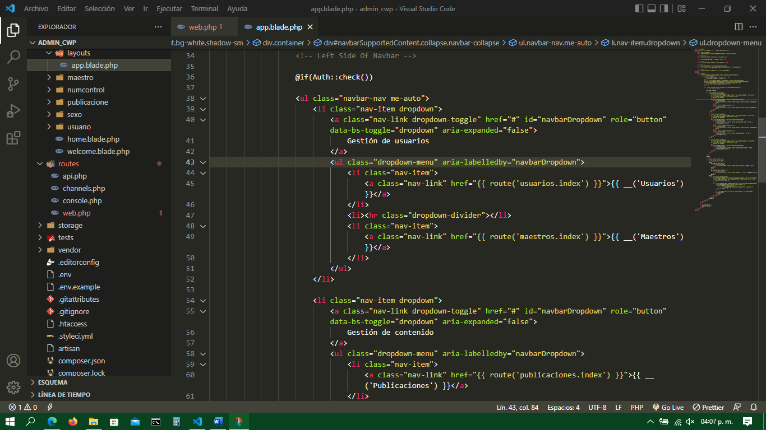

### 7.2.- Vista.

